炼油二部设备月报

2022年4月
编制：高俊杰

审核：赵 挺 云

- 本月设备管理动态

（一）、主要生产装置运行情况
4月份炼油二部各装置总体运行正常。
表1 各装置长周期运行情况统计表
（以本周期装置开工为起点进行数据累计）
序号 | 装置名称 | 实际开工（天） |  | 非计划停工次数 |  | 备注
序号 | 装置名称 | 当月 | 累计 | 当月 | 累计 | 备注
1 | 煤油加氢 | 30 | 924 | 0 | 0 | 2019.10.11开工正常；  2021年1月22日至26日全厂统筹停工。  2021年10月5日电厂炉管破裂甩电，10月5日至6日停工一天。 2021年12月2日至3日配合预加氢装置停工检修，停工两天。
2 | 柴油加氢 | 30 | 916 | 0 | 0 | 2019.10.11开工正常；  2021年1月22日至26日全厂统筹停工。  2021年4月12日至16日反应器床层压降高停工处理。 2021年10月5日电厂炉管破裂甩电，10月5日至7日停工两天。 2021年12月2日至3日配合预加氢装置停工检修，停工两天。 2022年2月25日至27日配合预加氢装置停工检修，停工三天。
3 | 加氢裂化 | 30 | 906 | 0 | 0 | 2019.11.1开工正常；  2020年10月3日至4日短停。  2021年1月22日至26日全厂统筹停工。
4 | 气体分馏 | 30 | 907 | 0 | 0 | 2019.11.1开工正常；  2021年1月22日至26日全厂统筹停工。
(二)、设备管理目标完成情况

表2 机动专业绩效考核指标
序号 | 主要指标 | 单位 | 年度目标 | 当月完成情况 | 年累计完成情况
1 | 关键机组非计划停车次数为零  （受外电网影响除外） | 次 | 0 | 0 | 0
2 | 设备完好率 | % | ≥95 | 99.95 | 99.95
3 | 重要设备完好率 | % | ≥98 | 99.65 | 99.65
4 | 静密封泄漏率 | ‰ | ≤0.5 | 0.01 | 0.01
5 | 加热炉热效率 | % | ≥90% | 92.49 | 92.47
6 | 关键机组故障率 | ‰ | ≤0.5 | 0 | 0
7 | 机械密封寿命 | 小时 | ≥25000 | 47450 | 75920
8 | 滚动轴承寿命 | 小时 | ≥25000 | 200385 | 400770

表3 炼油二部主要绩效指标一览表
主要绩效指标 |  | 二部 | 煤油加氢 | 柴油加氢 | 加氢裂化 | 气体分馏
关键机组故障率(‰) | 目标值 | ≤0.2 | - | 0.2 | 0.2 | -
关键机组故障率(‰) | 当月完成情况 | 0 | - | 0 | 0 | -
关键机组故障率(‰) | 累计完成情况 | 0 | - | 0 | 0 | -
加热炉热效率(%) | 目标值 | ≥90 | - | 90 | 90 | -
加热炉热效率(%) | 当月完成情况 | 92.49 | - | 92.4 | 92.59 | -
加热炉热效率(%) | 累计完成情况 | 92.48 | - | 92.4 | 92.57 | -
机械密封运行寿命（h） | 目标值 | ≥28000 | 28000 | 28000 | 28000 | 28000
机械密封运行寿命（h） | 当月消耗 | 未更换机封 | 未更换机封 | 未更换机封 | 未更换机封 | 2
机械密封运行寿命（h） | 累计完成情况 | 94900 | 32119 | 83220 | 169359 | 23725
轴承寿命（h） | 目标值 | ≥30000 | 30000 | 30000 | 30000 | 30000
轴承寿命（h） | 当月消耗 | 未更换轴承 | 未更换轴承 | 未更换轴承 | 未更换轴承 | 未更换轴承
轴承寿命（h） | 累计完成情况 | 400770 | 99279 | 204399 | 378139 | 63510
设备夜间抢修率（%） | 目标值 | ≤20 | 20 | 20 | 20 | 20
设备夜间抢修率（%） | 完成值 | 0 | 0 | 0 | 0 | 0
注：①机械密封寿命（h）/滚动轴承寿命（h） 计算式：装机量÷2÷累计消耗×月份÷12×8760。
- 设备检维修情况
- 日常检维修及抢修情况统计
炼油二部本月设备检修作业票共 张，其中夜间作业票0张。高风险作业票情况：高处作业票20张、动火作业票26张、受限空间票13张、射线作业票0张、吊装作业1张。
表4 炼油二部各装置作业票一览表
装置＼项目 | 检修作业票 | 夜间设备抢修作业票 | 高处作业票 | 动火作业票 | 受限空间票 | 射线作业票 | 吊装作业
煤油加氢 | 1 | 0 | 12 | 14 | 7 | 0 | 1
柴油加氢 | 13 | 0
加氢裂化 | 34 | 0 | 8 | 12 | 6 | 0 | 0
气体分馏 | 3 | 0
- 动设备检修情况
2.1机组检修情况
计划检修： 1040-K102B三级轴侧气阀检修。
故障检修： 无
表5 炼油二部各装置机组检修一览表
- 1040-K102B三级轴侧进气阀检修 | 检修日期：2022年4月5日
检修项目：  三级入口压力高，轴侧进气阀检修。 | 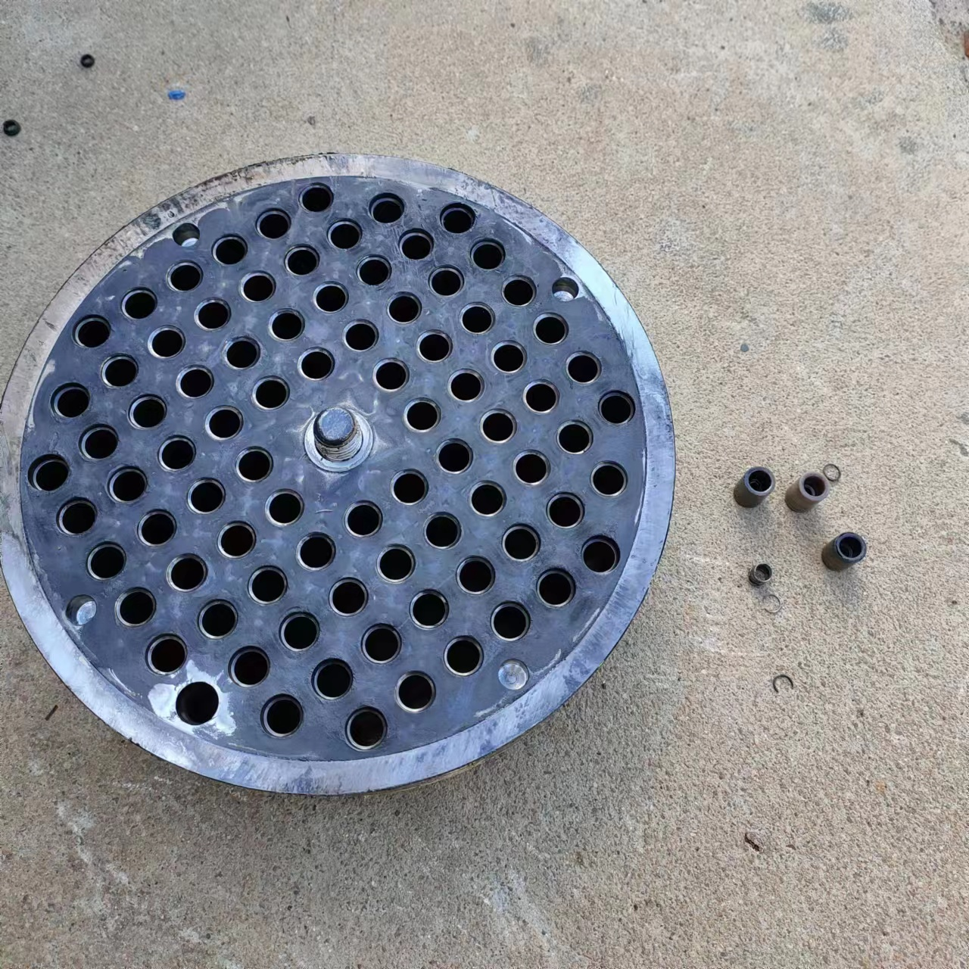  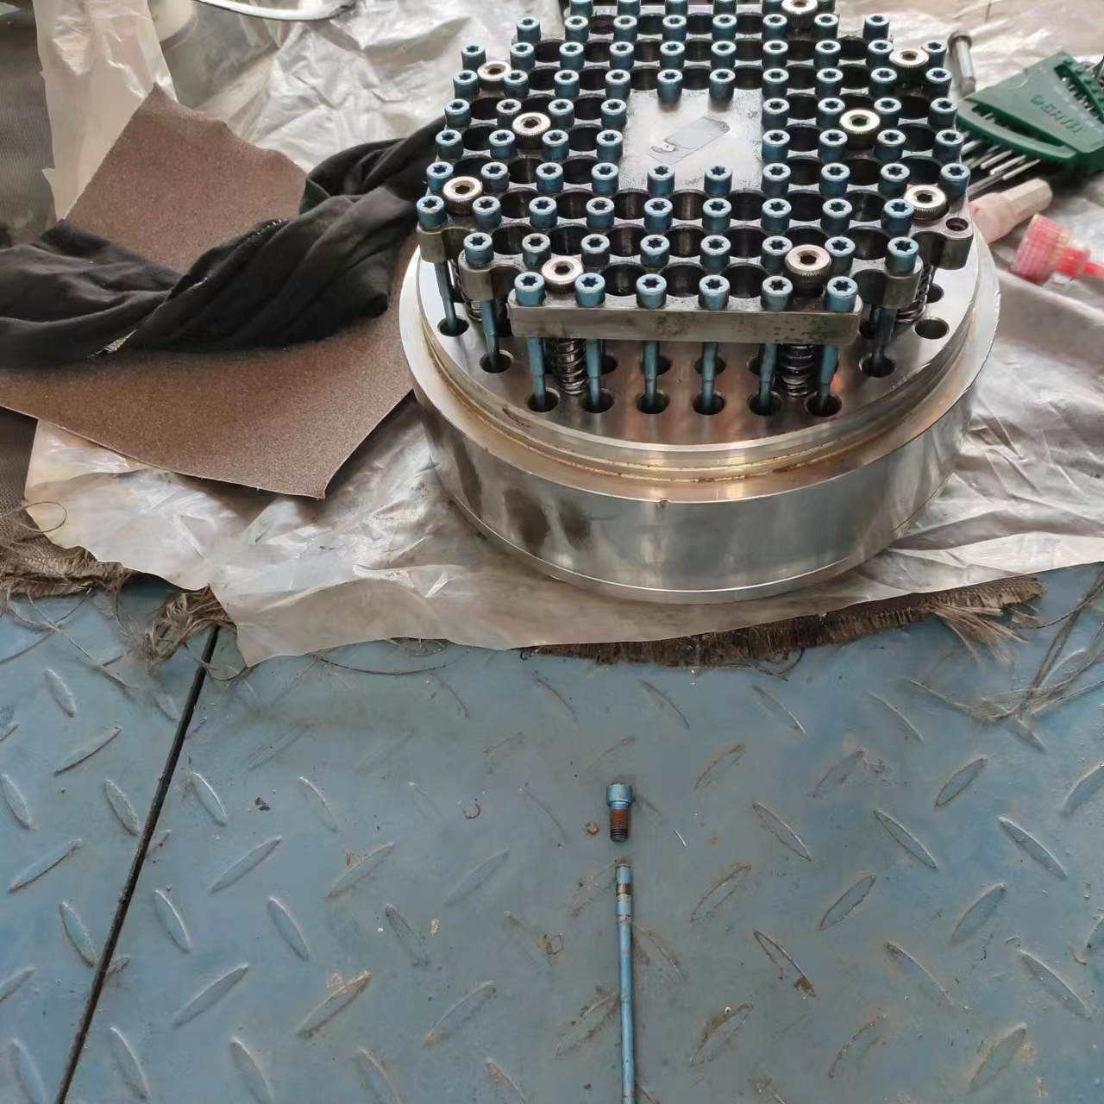
检查情况：
1.三级轴侧吸气阀压叉指杆断一根；
2.气阀弹簧断3根；
3.升程限制器上与蘑菇头接触密封面磨损严重（约5处）。
原因分析：
气阀弹簧断裂再加上接触密封面损坏，导致压缩、排气行程中，气体窜入入口管道。
更换配件：
更换修复后进口气阀1只。
试运验收：
合格

2.2机泵检修情况

表6 炼油二部各装置机泵检修一览表
1、1041-P301A非驱动端干气密封泄漏检修 | 检修日期：2022年4月29日
检修项目：  非驱动端干气密封泄漏检修。 | 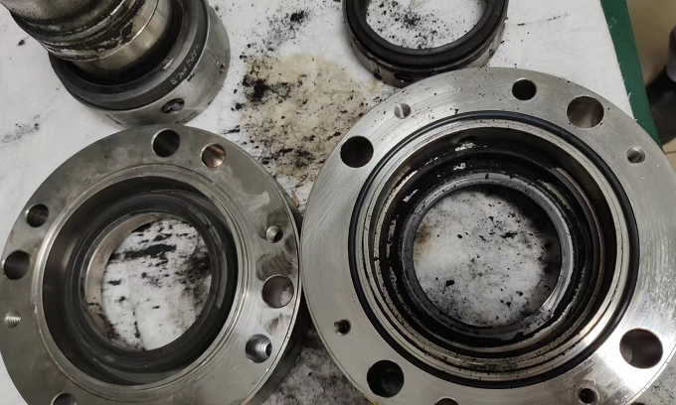
检查情况：密封泄漏。
原因分析：
工艺介质中带有焦粉或易结碳物质，在干气密封腔中析出，长期累积，并不断被带入到密封面中，进而导致干气密封面泄漏。
更换配件：
更换川密改型后干气密封一套。
试运验收：
合格
2、1041-P103B非驱动端干气密封泄漏检修 | 检修日期：2022年4月29日
检修项目：  非驱动端干气密封泄漏检修。 | 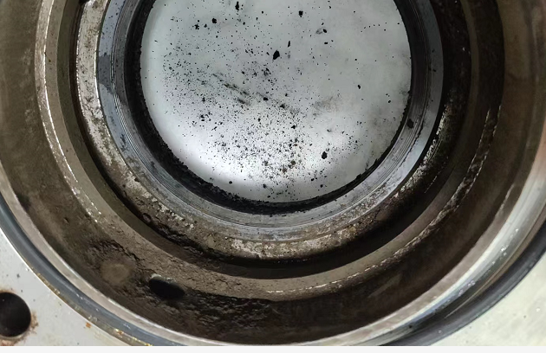
检查情况：
密封泄漏。
原因分析：
工艺介质中带有焦粉或易结碳物质，在干气密封腔中析出，长期累积，并不断被带入到密封面中，进而导致干气密封面泄漏。
更换配件：
更换约翰克兰干气密封GA-207388一套。
试运验收：
合格

表7 炼油二部检修信息概览表
序号 | 装置名称 | 设备位号 | 检修日期 | 上次检修日期 | 检修原因 | 配件型号 | 配件厂家 | 全年检修次数
1 | 气体分馏 | 1041-P301A | 2022.4.29 | —— | 非驱动端干气密封泄漏检修 | 干气密封\串集CM1Bn-090 E070AD A3OVR1G1 11G-085 A3OV1R1G1 | 四川日机 | 1
2 | 气体分馏 | 1041-P103B | 2022.4.29 | 2021.06.30 | 非驱动端干气密封泄漏检修 | N0700/48V/S49SC/GA-207388 | 约翰克兰 | 1

表8 炼油二部空冷皮带更换汇总表
序号 | 设备位号 | 检修日期 | 检修原因 | 更换配件 | 全年检修次数
 | /
- 静设备检修情况
3.1换热设备管理
炼油二部共有换热器175台，其中水冷器52台。空冷67台。本月泄漏换热器1台。
表9 换热器情况统计
装置 | 管壳式（台） | 空冷（台） | 换热器总数（台） | 本月泄漏（台） | 年度累计泄漏（台） | 水冷器总数（台）/年累计泄漏数（台） | 换热器泄漏率 | 备注
煤油加氢 | 9 | 8 | 17 | 0 | 0 | 4/0 | 0% | /
柴油加氢 | 27 | 10 | 37 | 0 | 0 | 11/0 | 0% | ①2020年2月1030-A203A/B管束漏  ②2021年6月4日1030-A203B管束泄漏
加氢裂化 | 45 | 37 | 82 | 1 | 2 | 22/0 | 0.01% | ①2020年4月1040-E216A/B和1040-E202A和1040-E217管束漏  ②2021年1月1040-A201B和1040-A201C管束漏  ③2021年8月  1040-A201D管束漏  ④2021年9月1040-A207管束漏  ⑤2021年11月25日、28日1040-A207管束漏⑥2021年12月27日1040-A201C管束泄漏  ⑦2022年2月16日1040-A207管束泄漏  ⑧2022年4月10日1040-A201C管束泄漏
气体分馏 | 27 | 12 | 39 | 0 | 0 | 15/0 | 0% | /
合计 | 108 | 67 | 175 | 1 | 2 | 52/0 | 0.01% | /
本月泄漏（含堵塞、压降大等）换热器原因分析：
本月空冷1040-A201C管束泄漏3根，分别为东侧第三排从北数第11根，第19根；西侧第一排从北数第7根。用堵头堵死（未焊接），并再次除垢防腐，投用后正常，未发现泄漏。分析原因为：前期结盐、结垢导致的垢下腐蚀，且因空冷管束结构的原因，无法完全、彻底的清理掉结垢物，垢下腐蚀继续作用，最终导致腐蚀穿孔泄漏。短期措施：加强巡检检查频次，及时发现泄漏，堵管处理；远期措施：装置首次大修时，整体更换1040-A201C管束。
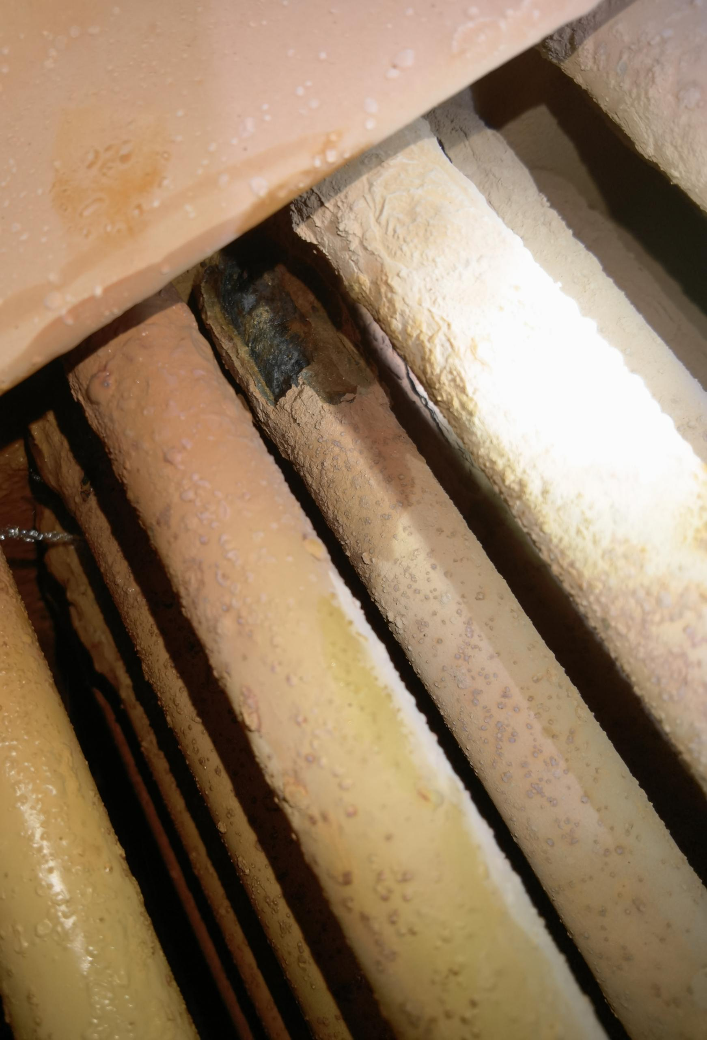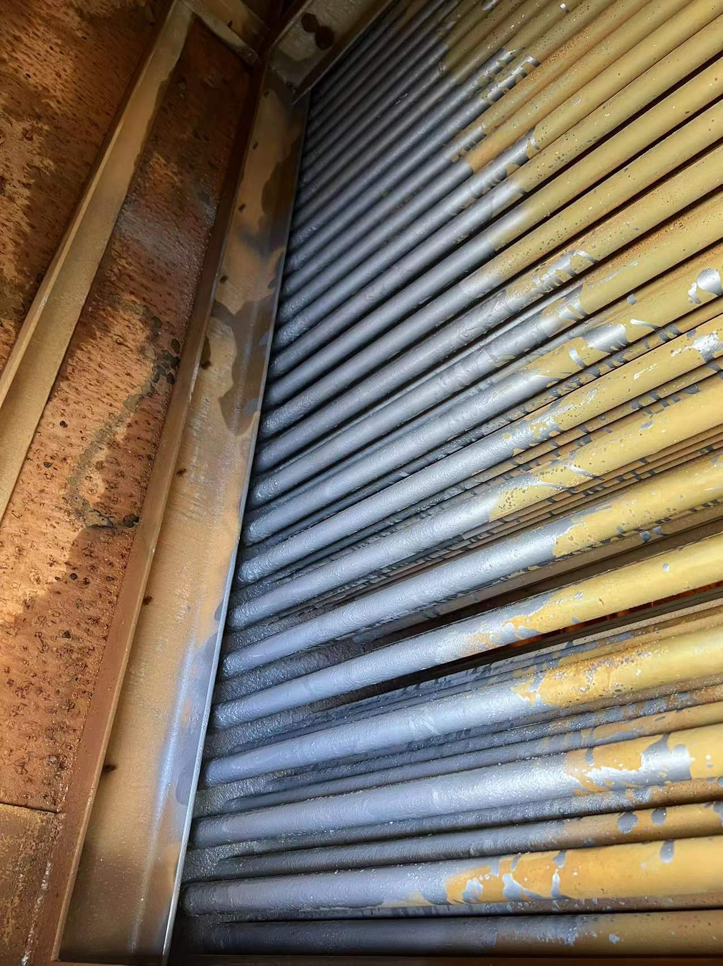
图3.1.1 1040-A201C管束漏点 图3.1.2 堵管试压后除垢刷漆
堵管换热器泄漏情况及泄漏换热器监控情况：
- 对水冷器水质定期检查，水质正常。
- 1040-A201C水质检查有浮油，堵漏试压合格投用正常。
- 柴油加氢因生产负荷大，复合空冷管束定期检查延期。
3.2管道和阀门专项
3.2.1管道检修主要工作（主要指带压开孔、带压封堵、法兰注胶补胶等）
表10 各装置带压开孔及封堵一览表
装置 | 管道带压开孔或封堵位置 | 规格 | 原因 | 检修时间 | 备注
无 | / | / | / | / | /

表11 各装置法兰注胶补胶一览表
装置 | 法兰注胶或补胶位置 | 规格 | 原因 | 检修时间 | 备注
 | /

表12各装置阀门检修一览表
装置 | 阀门位号或位置 | 规格 | 检修原因 | 检修时间 | 备注
无
3.3其它设备检修
无。
- 工业炉检修情况
无。
- 专业管理
- 动设备管理
- 大机组管理
1.1总体运行概况
本月1040-K102B检修一次，其余各机组运行正常。
表13 往复机开停机情况统计
时间 | 新增开/停机组台次 | 计划或故障切机台次 | 合计
2022年4月 | 0 | 2 | 2
2022年度累计 | 2 | 2 | 4

表14 往复机开切机明细
序号 | 设备位号 | 时间段 | 备 注
1 | 1040-K102C | 2022/04/04 15:30 | B机检修，切至C机。
2 | 1040-K102B | 2022/04/07 9:30 | B机检修完成，切至B机。
1.2状态监测

炼油二部1台离心机组配置S8000状态检测系统。

4月份，1040-K101轴振动趋势总体平稳，在线监测系统数据检查未见异常。
1.3 高频率检修机组管理

炼油二部共有往复机组8台，无高频率检修机组。
表15 高频检修机组跟踪表
装置 | 位号 | 存在问题 | 原因分析 | 对策措施 | 效果
/ | / | / | / | / | /
1.4蓄能器管理
炼油二部离心机组共装有3台蓄能器，其中2台润滑油蓄能器和1台控制油蓄能器，本月正常。
- 机泵管理
2.1总体情况
本月各装置的机泵运行总体良好: 机泵检修2台次，空冷风机检修0台次。
- 更换轴承0只、机械密封2套。空冷同步带0根，联组带0根。
- 质量评定2台次，合格2台次。
2.2 泵群监测系统
炼油二部26台泵使用泵群监测系统无异常。缺电探头数量已提报机动部。
表16 泵群检测系统发现问题
序号 | 设备位号 | 发现问题 | 采取措施 | 处理结果 | 完成时间
/ | / | 无 | / | / | /
2.3 机泵状态监测分析
炼油二部四套装置4月EM系统机泵状态监测数据全月正常。
- 润滑油管理
- 按时完成特护机组及带独立油站机泵润滑油月度分析，油样分析合格。
- 对润滑油用量进行汇总，其余油种用量有限，此处仅统计三种油的用量。
表17 润滑油用量汇总
统计 | 本月领用（4月） |  |  | 年度累计
统计 | TSA-46 | LDAB-150 | L-CKC460 | TSA-46 | LDAB-150 | L-CKC460
煤柴油加氢 | 0L | 1000L | / | 0L | 1600L | /
加裂、气分 | 0L | 0L | 1000L | 0L | 0L | 1000L
- 静设备管理
- 加热炉管理
本月炼油二部各加热炉运行情况总体正常。10MW以上加热炉平均热效率92.5%，平均氧含量2.12%，平均加热炉排烟温度126.7℃。
1020-F201分馏塔底重沸炉设计负荷8.5MW，本月实际负荷为12.6MW，超出设计负荷48%。因煤油加氢装置改生产柴油方案，分馏热负荷大，现保持平稳运行。
1030-F201产品分馏塔底重沸炉设计负荷18MW，本月实际负荷为19.9MW，超出设计负荷10.5％，因分馏塔塔底温度升高，重沸炉负荷高于设计负荷。
表18 炼油二部加热炉参数汇总表
装置 | 加热炉名称 | 热负荷Mw | 氧含量 % |  |  | 排烟温度 ℃ |  |  | 热效率 %
装置 | 加热炉名称 | 热负荷Mw | 本月 | 上月 | 变化量 | 本月 | 上月 | 变化量 | 本月 | 上月 | 变化量 | 指标
柴油加氢 | 1030-F201 | 18 | 2.37 | 2.3 | +0.07 | 126.8 | 127.1 | +0.3 | 92.4 | 92.41 | -0.01 | 91
加氢裂化 | 1040-F101 | 26.15 | 1.88 | 1.82 | +0.06 | 126.6 | 126.4 | +0.2 | 92.59 | 92.6 | -0.01 | 91
平均值 |  |  | 2.12 | 2.06 | +0.06 | 126.7 | 126.7 | 0 | 92.49 | 92.5 | -0.01 | 91
数据表说明：数据均来源于PI系统。

- 特种设备管理
2.1压力容器管理（主要是压力容器的检修等，包括内件检修、容器本体检修等等）
表19 压力容器检修处理滚动表
装置 | 位置 | 时间 | 处理方法 | 大修计划 | 照片 | 整改方式及闭环时间
无 | / | / | / | / | / | /
2.2压力管道管理
完成柴油加氢热油泵冲洗油技措项目。
2.3安全阀管理
表20 安全阀校验情况
装置 | 安全阀（台） | 年度计划校验（台） | 本月计划校验（台） | 本月实际校验（台） | 年度累计校验（台） | 本月故障起跳（台） | 年度故障起跳（台） | 备注
煤油加氢 | 46 | 5 | 1 | 1 | 2 | 0 | 0 | 无
柴油加氢 | 68 | 16 | 1 | 1 | 6 | 0 | 0 | 无
加氢裂化 | 174 | 58 | 6 | 6 | 21 | 0 | 0 | 无
气体分馏 | 52 | 6 | 0 | 0 | 0 | 0 | 0 | 无
注：炼油二部安全阀通过长期校验审批的数量为：煤油加氢40台，柴油加氢62台，加氢裂化115台，气体分离52台。
- 防腐管理
3.1 工艺防腐
表21 水分析项目
采样时间 | 采样点 | pH值 | 铁离子
控制指标 |  | -- | ≤3mg/L
煤油加氢
2022/4/5 | SC11202-D103  含硫污水 | 7.26 | 1.67
2022/4/12 | SC11202-D103  含硫污水 | 7.31 | 0.19
2022/4/19 | SC11202-D103  含硫污水 | 7.27 | 0.39
2022/4/26 | SC11202-D103  含硫污水 | 7.51 | 1.21
2022/4/5 | SC20403-D201  分馏塔顶回流罐底含硫污水 | 6.67 | 0.61
2022/4/12 | SC20403-D201  分馏塔顶回流罐底含硫污水 | 6.29 | 0.61
2022/4/19 | SC20403-D201  分馏塔顶回流罐底含硫污水 | 6.54 | 0.39
2022/4/26 | SC20403-D201  分馏塔顶回流罐底含硫污水 | 6.25 | 0.58
柴油加氢
2022/4/5 | SC12302-D104  冷低分含硫污水 | 8.01 | 0.17
2022/4/12 | SC12302-D104  冷低分含硫污水 | 8.36 | 0.11
2022/4/19 | SC12302-D104  冷低分含硫污水 | 8.22 | 0.23
2022/4/26 | SC12302-D104  冷低分含硫污水 | 8.38 | 0.18
2022/4/5 | SC20303-D201  汽提塔顶含硫污水 | 7.14 | 0.21
2022/4/12 | SC20303-D201  汽提塔顶含硫污水 | 7.37 | 0.2
2022/4/19 | SC20303-D201  汽提塔顶含硫污水 | 7.14 | 0.28
2022/4/26 | SC20303-D201  汽提塔顶含硫污水 | 7.14 | 0.19
2022/4/5 | SC21601-D202  分馏塔顶回流罐冷凝水 | 7.92 | 1.9
2022/4/12 | SC21601-D202  分馏塔顶回流罐冷凝水 | 6.68 | 1.36
2022/4/19 | SC21601-D202  分馏塔顶回流罐冷凝水 | 6.93 | 2.31
2022/4/26 | SC21601-D202  分馏塔顶回流罐冷凝水 | 8.12 | 1.47
加氢裂化
2022/4/5 | SN111-D107  冷低分酸性水 | 8.5 | 0.15
2022/4/12 | SN111-D107  冷低分酸性水 | 8.72 | 0.59
2022/4/19 | SN111-D107  冷低分酸性水 | 8.8 | 0.11
2022/4/26 | SN111-D107  冷低分酸性水 | 8.93 | 0.18
2022/4/5 | SN201-D201  汽提塔顶回流罐酸性水 | 7.03 | 0.08
2022/4/12 | SN201-D201  汽提塔顶回流罐酸性水 | 7.18 | 0.23
2022/4/19 | SN201-D201  汽提塔顶回流罐酸性水 | 7.64 | 0.3
2022/4/26 | SN201-D201  汽提塔顶回流罐酸性水 | 7.19 | 0.2
2022/4/5 | SN225-D204  脱丁烷塔顶回流罐酸性水 | 6.82 | 0.26
2022/4/12 | SN225-D204  脱丁烷塔顶回流罐酸性水 | 6.99 | 0.57
2022/4/19 | SN225-D204  脱丁烷塔顶回流罐酸性水 | 7.17 | 0.3
2022/4/26 | SN225-D204  脱丁烷塔顶回流罐酸性水 | 7.23 | 0.95
2022/4/5 | SN220-D203  分馏塔顶回流罐酸性水 | 9.59 | 0.13
2022/4/12 | SN220-D203  分馏塔顶回流罐酸性水 | 8.97 | 0.2
2022/4/19 | SN220-D203  分馏塔顶回流罐酸性水 | 9.22 | 0.44
2022/4/26 | SN220-D203  分馏塔顶回流罐酸性水 | 9.33 | 0.65

3.1.1 当月工艺监测不合格项原因分析
无。
3.2 本月复合空冷水质分析
表22 空冷水质情况
采样日期 | 位号 | 镁离子,≤5mg/L | 钙离子,≤5mg/L | 氯离子,≤25mg/L
柴油加氢
2022/04/12 | 1030-A202A | 0.02 | 0.21 | <3.0
2022/04/12 | 1030-A202B | 0.05 | 0.23 | <3.0
2022/04/12 | 1030-A203A | 0.01 | 0.05 | <3.0
2022/04/12 | 1030-A203B | 0.07 | 0.25 | <3.0
2022/04/12 | 1030-A203C | <0.01 | 0.13 | <3.0
2022/04/12 | 1030-A203D | 0.22 | 1.71 | <3.0
采样日期 | 位号 | 镁离子,≤5mg/L | 钙离子,≤5mg/L | 氯离子,≤25mg/L
加氢裂化
2022/04/21 | 1040-A201D | / | 13.06 | /
2022/04/21 | 1040-A202B | / | 0.29 | /
2022/04/21 | 1040-A202D | / | 18.44 | /
采样日期 | 位号 | 镁离子,≤5mg/L | 钙离子,≤5mg/L | 氯离子,≤25mg/L
气体分离
/ | / | / | / | /

3.2.1 当月复合空冷水质分析
对采样分析不合格的水箱进行在线置换。
3.3 本月设备管线腐蚀泄漏及分析
无。
3.4各装置测厚情况与分析
表23 2022年4月装置测厚情况
装置名称 | 共有测厚点数 | 本月测厚点数 | 异常数据分析
煤油加氢 | 41 | 3 | 无异常
柴油加氢 | 51 | 1 | 无异常
加氢裂化 | 312 | 13 | 无异常
气体分馏 | 57 | 4 | 无异常
分析：无明显腐蚀减薄，按照年腐蚀速率分段监测。
- 综合管理
- 岗检管理
- 日周月检管理
建立设备日周月检管理制度，明确检查内容和时间。从设备运行管理、施工作业管理、规格化管理、信息化管理、专项检查管理、记录管理、备品配件管理、台账报表管理的角度展开工作。并将检查结果通报。煤柴油加氢装置日周月检问题共通报26项，1项待处理，其它问题整改闭环。加裂气分日周月检问题共59项，所有问题整改闭环。
- 设备专项检查情况
无。
- 专业考核
通过《炼油二部绩效考核细则》，根据相关条例本月对各装置日、周检检查结果及整改情况，作业完成情况等进行了考评，考核结果如下。
表24 班组考核得分表
装置 | 考核总分 | 一班 | 二班 | 三班 | 四班
煤柴油加氢区域 | -34 | -5 | 3 | -11 | -21
加裂气分区域 | -100 | -21 | -6 | -33 | -40

4.外部考核
表25 外部考核汇总表
序号 | 考核依据制度 | 被考核单位实际执行情况 | 检查类型 | 考核意见
/ | / | 无 | / | /
- 费用情况
- 二部维修费用使用情况
2022年炼油二部备件及材料费用预算1,151,321.00美元，截至4月底已使用56637.77美元，剩余1,072,626.77美元。
- 固定资产管理
无。
- 项目管理（技改技措）
表26 更新、技措项目统计清单
序号 | 项目编号 | 项目名称 | 负责人 | 实施情况 | 备注
1 | JPDEC-01-1020-0-001 | 煤油加氢装置抗氧剂流量计改造 | 杨仕海 | 完成 | /
2 | JPDEC-01-1020-0-003 | 煤油加氢装置石脑油管线改造 | 邓星朝 | 完成 | /
3 | JPDEC-01-1030-0-001 | 柴油加氢缓蚀剂配剂线改造 | 杨仕海 | 完成 | /
4 | JPDEC-01-1030-0-002 | 煤、柴油加氢装置燃料气流程改造 | 杨仕海 | 第一阶段完成 | /
5 | JPDEC-01-1030-0-003 | 柴油加氢装置轻烃出装置程改造 | 杨仕海 | 完成 | /
6 | JPDEC-01-1040-0-001 | 加氢裂化装置P210出口至E206增加跨线 | 杨帆 | 完成 | /
7 | JPDEC-01-1040-0-002 | 加氢裂化装置新氢机1040-K102A 増上无级调量系统 | 赵挺云 | 完成 | /
8 | JPDEC-01-1041-0-001 | 气分装置C201底物料改至不合格液化气线（增加水冷器） | 杨帆 | 完成 | /
9 | JPDEC-01-1041-0-002 | 异丁烷增加至不合格液化气线流程 | 杨帆 | 完成 | /
10 | JPDEC-01-1020-0-004 | 产品航煤调和化工轻油流程 | 杨仕海 | 完成 | /
11 | JPDEC-01-1030-0-004 | 罐区焦柴至加氢裂化装置流程改造 | 杨仕海 | 完成 | /
12 | JPDEC-01-1020-0-005 | 罐区焦汽至航煤加氢直供航煤流程改造 | 杨仕海 | 完成 | /
13 | JPDEC-01-1030-0-00 | 柴油加氢装置反应器停工退油线流程改造 | 苗健 | 完成 | /
14 | JPDEC-01-1020-0-006 | 柴油加氢装置热油泵密封冲洗线改造 | 苗健 | 第一阶段完成 | /
15 | JPDEC-01-1041-0-003 | 1041-C201底混合碳四改至产品液化气跨线 | 柳世旭 | 完成 | /

- 备品备件管理
5.1易损件管理
更新往复式压缩机易损件寿命台账。台账见附件。
5.2备件采购管理

表27 月度备件物资申报清单
序号 | 装置 | 主机位号 | 主机型号 | 主机制造厂 | 配件申请号 | 提交人 | 提交日期
1 | 煤油加氢 | 1020-（K101+K102）C | 2D16-2.3/24-56-7.3/40-54 | 浙江强盛 | 40004594 | 高俊杰 | 2022.4.29
 |  |  | 物资编码 | 物资描述 | 移动平均价 | 单位 | 数量
 |  |  | 4907040087324866 | 新氢段进气阀配件 | / | 套 | 3
 |  |  | 4907040087324873 | 新氢段排气阀配件 | / | 套 | 3
 |  |  | 4907040087324869 | 循环氢段进气阀配件 | / | 套 | 3
 |  |  | 4907040087324911 | 循环氢段排气阀配件 | / | 套 | 3
序号 | 装置 | 主机位号 | 主机型号 | 主机制造厂 | 配件申请号 | 提交人 | 提交日期
2 | 煤油加氢 | 1020-P205B | MRA11-D10S7CEENNDYY/Z | 米顿罗 | 40004595 | 高俊杰 | 2022.4.29
 |  |  | 物资编码 | 物资描述 | 移动平均价 | 单位 | 数量
 |  |  | 4903240087280255 | O型密封圈\4080109082MRA11-D10S8CEENNDYY | / | 个 | 6
序号 | 装置 | 主机位号 | 主机型号 | 主机制造厂 | 配件申请号 | 提交人 | 提交日期
3 | 煤油加氢 | 1020-（K101+K102）C | 2D16-2.3/24-56-7.3/40-54 | 浙江强盛 | 40004612 | 高俊杰 | 2022.5.5
 |  |  | 物资编码 | 物资描述 | 移动平均价 | 单位 | 数量
 |  |  | 4907040087319038 | 填料组件\2D16-2.3/24-56-7.3/40-54 2D16（4）-31 | / | 套 | 2

- 设备信息化管理
本月EM运行正常，主要进行了以下工作：
1、检查操作人员EM系统有关缺陷登记、加换油记录、开停机记录、测温测振记录等录入操作，各班组能自主将工作记录录入EM系统。
2、完成了当月工业炉汇总表、监测表、分析表。
- 计量管理
无
- 缺陷管理
表28 炼油二部漏点滚动台帐统计表
泄漏挂牌号 | 装置 | 设备 | 位置描述 | 现有措施 | 挂牌时间 | 摘牌时间 | 备注
001 | 加氢裂化 | 1040-K101 | 润滑油路出口双联过滤器壳体端盖静密封漏 | 待具备隔离条件后，更换密封件。 | 2020/3/4 | / | /

- 本月工作完成情况
表29 4月工作计划完成情况
序号 | 工作内容 | 牵头人 | 完成情况
1 | 1040-D213B换剂。 | 阿地里 | 完成
2 | 柴油加氢冲洗油技改施工 | 高俊杰 | 完成
3 | 部分到期安全阀校验 | 阿地里/高俊杰 | 完成
4 | 1040-K102活塞杆国产化跟踪 | 赵挺云 | 持续进行
5 | 二期加氢项目设备工作推进 | 赵挺云 | 持续进行
6 | 后备设备技术人员培养 | 赵挺云、李文涛 | 持续进行

- 下月工作计划安排
表30 5月工作计划安排
序号 | 工作内容 | 牵头人 | 实施时间
1 | 保温层下腐蚀建立检查台账 | 李文涛/高俊杰 | 5月上旬
2 | 建立装置腐蚀基础台账 | 李文涛/高俊杰 | 5月中旬
3 | 部分到期安全阀校验 | 李文涛/高俊杰 | 全月
4 | 1040-K102活塞杆国产化跟踪 | 赵挺云 | 全月
5 | 二期加氢项目设备工作推进 | 赵挺云 | 全月
6 | 后备设备技术人员培养 | 赵挺云、李文涛 | 全月

- 附件
- 检修滚动计划
- 往复式压缩机寿命管理台帐

